**乐音信号的合成与识别**

班级：21通信2班 姓名：龚烨 学号：2128410206

**一、概述**

随着社会的发展，声音信号在生活中的价值越来越大。用信号与系统分析语音可以更加有效地产生、传输、存储、获取和应用语音信息，这对于促进社会的发展具有十分重要的意义。用信号与系统分析语音可以实现语音的自动识别、机器合成以及语音感知等各种处理技术，这对于实现人机交互、智能控制、信息安全等领域有着广阔的应用前景。用信号与系统分析语音可以利用各种数学工具和方法，如傅里叶变换、拉普拉斯变换、离散时间傅里叶变换、Z变换等，对语音信号的时域和频域特性进行深入研究，揭示语音信号的统计规律和结构特征。这也能使人们能更加有效地产生、传输、存储、获取和应用语音信息，这对于促进社会的发展具有十分重要的意义。接下来，对几段乐音信号进行处理来进行研究

**二、乐曲的分析与演奏**

2.1 乐曲中乐音的分析

我选择的第一个信号为歌曲《只因你太美》中的一个小节，如图1所示。

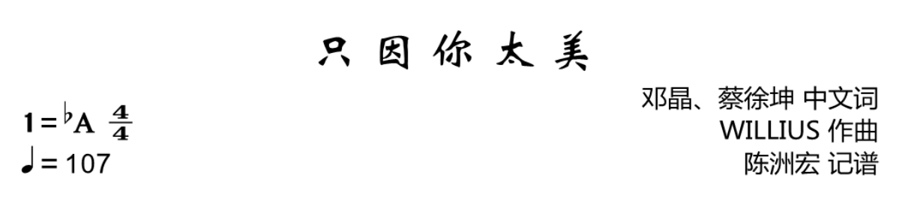

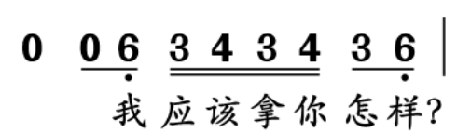

图1

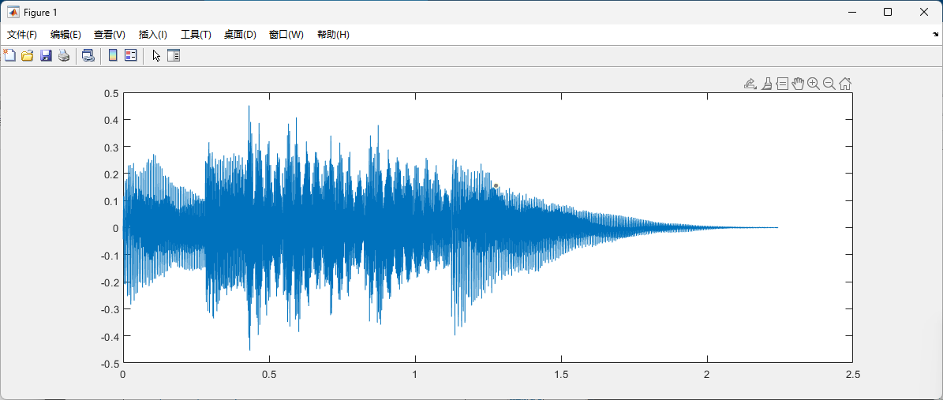“我应该那你怎样”对应“la mi fa mi fa mi la”，调号“1= ♭A”对应降A大调，其中低音“la”对应音高F，“mi”对应音高“C”，“fa”对应音高“♭D”。为了方便分析，我使用钢琴演奏了这一小节的旋律并保存为audio.wav。通过Matlab程序可以得到整段音频的时域波形、幅度谱、相位谱。

图2 时域波形

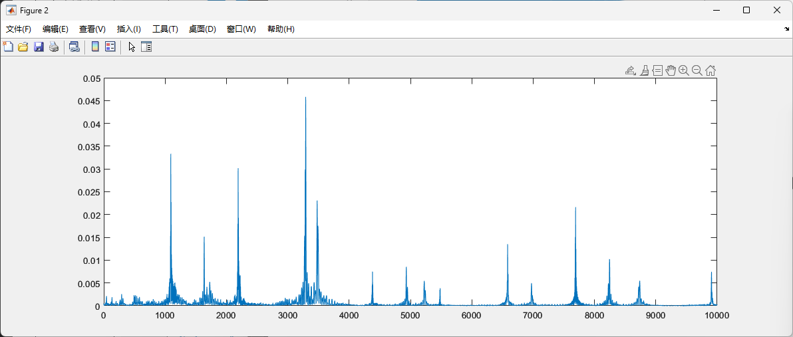

图3 幅度谱

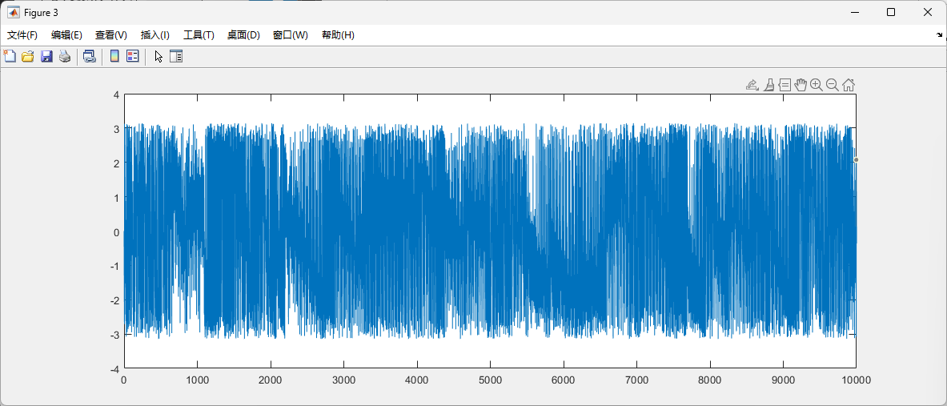

图4 相位谱

使用的代码如下：

[f,Fs] = audioread('audio.wav');

close all

f1 = f(:,1); % 双声道，取其中之一

f1 = f1';

dt = 1/Fs; %采样点间隔

L = length(f); % 信号总长度

start = 1;

ending = L;

t = (start:ending)*dt; %实际的时间范围

w1=0:10000;

F=f1*exp(-1i*t'*w1)*dt; % 连续傅里叶变换，用求和近似积分，加法隐含在矩阵乘法中

figure(1)

plot(t,f1); % 时域信号

figure(2)

plot(w1,abs(F)); % 幅度谱 %横坐标为f

figure(3)

plot(w1,angle(F)); %相位谱

可以看到，由于原信号较为复杂，幅度谱难以辨认。因此，对原信号进行裁剪。第一个“la”音的长度为266ms，因此将L设置为 $0.266*44100=11730$。得到幅度谱如图5所示。

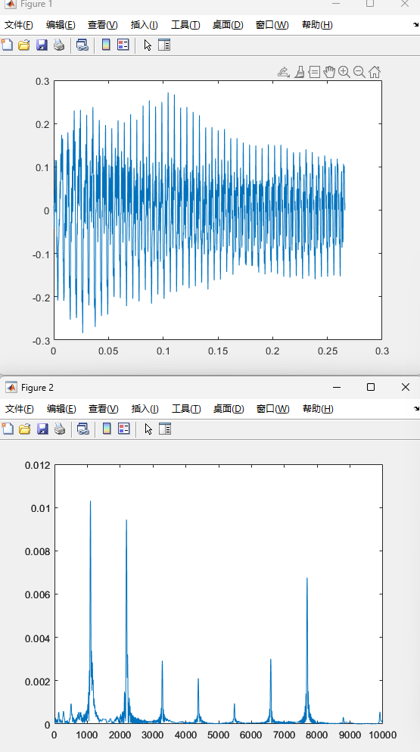

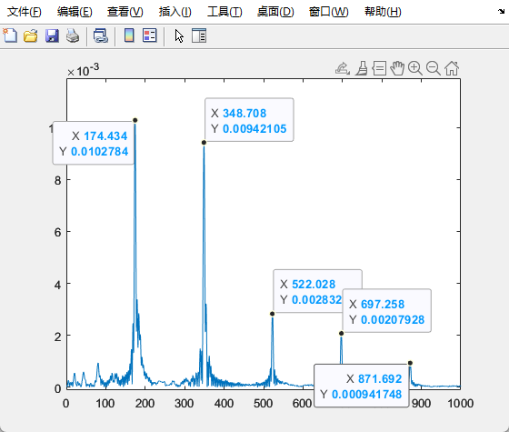

图5

使用的代码如下：

[f,Fs] = audioread('audio.wav');

close all

f1 = f(1:11730,1); % 双声道，取其中之一

f1 = f1';

dt = 1/Fs; %采样点间隔

L = 11730; % 信号总长度

start = 1;

ending = L;

t = (start: ending)*dt; %实际的时间范围

w1=0:1000 * 2 * pi;

F=f1*exp(-1i*t'*w1)*dt; % 连续傅里叶变换，用求和近似积分，加法隐含在矩阵乘法中

figure(1)

plot(t,f1); % 时域信号

figure(2)

plot(w1 / 2 / pi, abs(F)); % 幅度谱 %横坐标为f

可以看到，对于钢琴来说，大多由一个基波与它不同幅度的谐波组成，而基波的幅度最大，。

而根据公式



代入可以计算出，与实验结果一致。

而只考虑1000Hz范围以内，可以看到钢琴的F音有5个分量，其幅度之比为。因此，只要我们根据公式算出每一个音的基波频率，再根据上面的比例，就能粗略地产生一个钢琴的声音。

2.2 乐曲中乐音的产生

通过Matlab中的sound()函数，可以将一个信号以声音的形式播放出来。通过以下代码，可以产生一个采样率为44100Hz、时长1秒、由5个分量组成的信号并播放，波形图如图6所示。

x = 0: 1 / 44100: 1;

F = 11 / 25 * sin(2 * pi * 174 * x) + ...

10 / 25 * sin(2 * pi * 174 * 2 * x) + ...

3 / 25 * sin(2 * pi * 174 * 3 * x) + ...

2 / 25 *sin(2 * pi * 174 * 4 * x) + ...

1 / 25 * sin(2 * pi * 174 * 5 * x);

plot(x, F), grid on

sound(F, 44100);

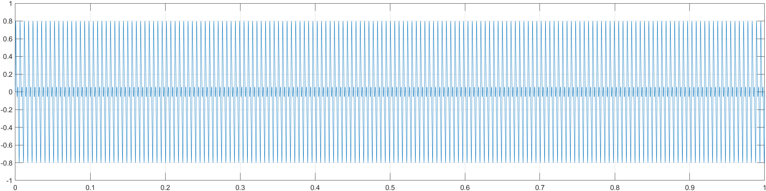

图6

由声音可知，虽然产生的信号与钢琴原本的音色大相径庭，但是音调相同，也有部分相似之处。只要调整音调，就能产生不同音高的“钢琴”声。

通过计算，我们可以得到，，同时，原歌曲的BPM为107，计算可知八分音符时长为0.28s，十六分音符时长为0.14s。

因此，C和bD的表达式分别为：

C = 11 / 25 * sin(2 * pi * 262 * x) + ...

10 / 25 * sin(2 * pi * 262 * 2 * x) + ...

3 / 25 * sin(2 * pi * 262 * 3 * x) + ...

2 / 25 *sin(2 * pi * 262 * 4 * x) + ...

1 / 25 * sin(2 * pi * 262 * 5 * x);

bD = 11 / 25 * sin(2 * pi * 277 * x) + ...

10 / 25 * sin(2 * pi * 277 * 2 * x) + ...

3 / 25 * sin(2 * pi * 277 * 3 * x) + ...

2 / 25 *sin(2 * pi * 277 * 4 * x) + ...

1 / 25 * sin(2 * pi * 277 * 5 * x);

再通过对音符长度的计算，对这三个信号进行切割，使其符合原歌曲中每一个音符的长度。最后通过函数出来

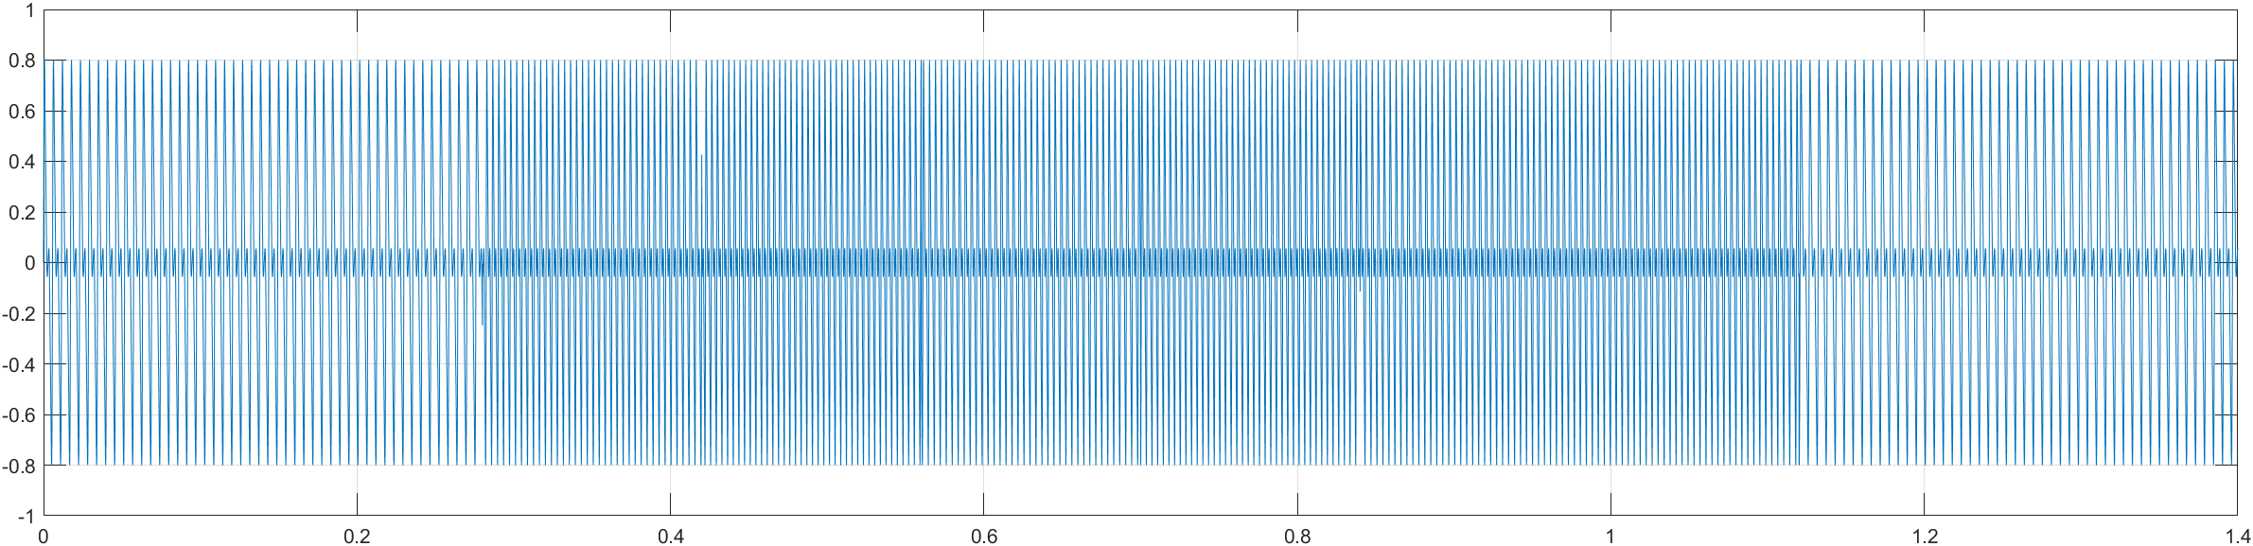最终得到的信号如图8所示。

图8

完整代码如下所示

x = 0: 1 / 44100: 1.4;

xx = 0: 1 / 44100: 0.28;

F = 11 / 25 * sin(2 * pi * 174 * x) + ...

10 / 25 * sin(2 * pi * 174 * 2 * x) + ...

3 / 25 * sin(2 * pi * 174 * 3 * x) + ...

2 / 25 *sin(2 * pi * 174 * 4 * x) + ...

1 / 25 * sin(2 * pi * 174 * 5 * x);

C = 11 / 25 * sin(2 * pi * 262 * x) + ...

10 / 25 * sin(2 * pi * 262 * 2 * x) + ...

3 / 25 * sin(2 * pi * 262 * 3 * x) + ...

2 / 25 *sin(2 * pi * 262 * 4 * x) + ...

1 / 25 * sin(2 * pi * 262 * 5 * x);

bD = 11 / 25 * sin(2 * pi * 277 * x) + ...

10 / 25 * sin(2 * pi * 277 * 2 * x) + ...

3 / 25 * sin(2 * pi * 277 * 3 * x) + ...

2 / 25 *sin(2 * pi * 277 * 4 * x) + ...

1 / 25 * sin(2 * pi * 277 * 5 * x);

F(x >= 0.28 & x < 1.12) = 0;

C(x < 0.28 | (x >= 0.42 & x < 0.56) | (x >= 0.7 & x < 0.84) | x >= 1.12) = 0;

bD(x < 0.42 | (x >= 0.56 & x < 0.7) | x >= 0.84) = 0;

res = F + C + bD;

plot(x, res), grid on

sound(res, 44100);

audiowrite("out.wav", res, 44100);

**三、总结与反思**

通过上面的实验，我使用Matlab成功地识别与合成了一段钢琴音乐。通过对最开始的钢琴信号进行傅里叶变换，可以找到基波分量的频率，从而用公式算出音高。而如果已知音高，也可以通过用正弦信号合成的方式得到类似钢琴的信号，从而合成乐音。然而，由于对谐波分量的数量选择过少，且幅度过于近似，最后合成得到的音色与钢琴相差过大，可以尝试增加谐波分量的数量，以实现合成更接近于钢琴的乐音。